Beispielaufgabe



Wasser – aus der Bahn gebracht

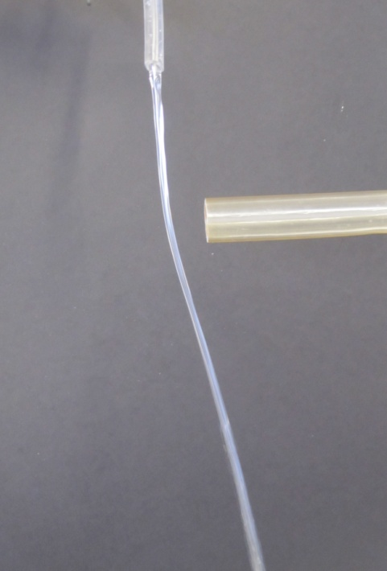Ihr habt selbst ein Experiment durchgeführt, bei dem ihr einen Wasserstrahl mittels eines an Wollstoff geriebenen Plastiklineals abgelenkt habt:

Der Wasserstrahl wurde aus der Senkrechten zum elektrisch aufgeladenen Gegenstand hin „gebogen“.

**Eure Aufgabe**

Findet unter Nutzung eures Vorwissens heraus, welche Kräfte wirken und wie die Ablenkung schließlich zustande kommt.

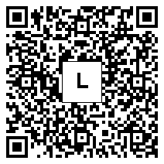  
Ihr könnt versuchen, die **Aufgabe ohne Benutzung   
der angebotenen Hilfen** zu lösen.   
  
Wenn ihr fertig seid, dann vergleicht euer Ergebnis mit der Musterlösung. Dazu folgt ihr dem QR-Code links.

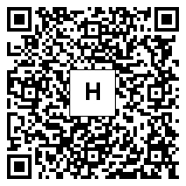Wenn ihr die **Hilfen zur Lösung der Aufgabe nutzen** wollt, dann folgt dem QR-Code rechts.

Erklärt euch zuerst gegenseitig die Aufgabe noch einmal in euren eigenen Worten. Klärt dabei, wie ihr die Aufgabe verstanden habt und was euch noch unklar ist.

Weitere „fertige“ Aufgaben gibt es hier:   
**www.guteunterrichtspraxis-nw.org/Projekt_AmH_Tablet_Smartphone.html**Besser als fertige Aufgaben sind eigene, die auf die Lerngruppe zugeschnitten und in den aktuellen Lernprozess eingebunden sind!

**Aufgaben mit gestuften Hilfen   
via Tablet und Smartphone**

Dr. Lutz Stäudel / Jens Tiburski – Leipzig

Aufgaben mit gestuften Hilfen (AmH) ähneln Aufgaben mit Musterlösungen;   
der Unterschied besteht darin, dass die Lösung nicht am Stück präsentiert   
wird, vielmehr werden die Lernenden bei Bedarf schrittweise durch den Bearbeitungs- und Lösungsprozess geleitet bzw. begleitet.

AmH verstehen sich, aufs Lernen bezogen, als adaptive Methode bzw. als Instrument mit selbstdifferenzierendem Charakter: die leistungsstärkeren Schülerinnen und Schüler sollen eine vorgelegte Aufgabe möglichst ohne Benutzung von Hilfen lösen können, die weniger leistungsfähigen können die Hilfen ihrem eigenen Lerntempo entsprechend aufnehmen und benutzen.   
Zum Abgleich mit der eigenen Lösung sollen jene Schülergruppen, die ohne Hilfen gearbeitet haben, am Schluss die letzte Hilfe aufnehmen: hier finden   
sie die von der Lehrkraft entwickelte Musterlösung.

Neben dem bekannten Format mit gestuften Hilfen auf Papier werden hier Hilfen zum Download aufs Tablet oder Smartphone vorgestellt. Sie haben   
den Vorteil, dass Kopieren, Schneiden und Falten wegfallen UND dass bereits existierende Aufgaben und die zugehörigen Hilfen leicht für die eigene Lerngruppe angepasst werden können.

Fertige Beispielaufgaben mit Hilfen, alle zur Entwicklung notwendigen Tools sowie ausführliche Anleitungen gibt es auf

**www.guteunterrichtspraxis-nw.org/AG_aufgaben_hilfen.html** und

**www.guteunterrichtspraxis-nw.org/Projekt_AmH_Tablet_Smartphone.html**

verantwortlich: Dr. Lutz Stäudel, Feuerbachstraße 3, 04105 Leipzig  
Kontakt: lutz.staeudel@gmail.com und jens@tiburski.de

**Schritt für Schritt zu Aufgabe und Hilfen**

* Aufgabenthema bestimmen: eingepasst in aktuellen Unterricht
* Prüfen ob linearer Lösungsweg naheliegt
* Aufgabenstellung formulieren, möglichst in 1 bis 2 Sätzen
* Kontextstory entwickeln (falls es sich anbietet)
* Prüfen ob Aufgabe für leistungsstarke Lerner ohne Hilfen lösbar ist

**Hilfen entwickeln**

* "Wie würde ich im dialogischen Unterrichtsgespräch vorgehen?"
* Welche Vorwissenselemente können aktiviert werden?
* Welche lernstrategischen Impulse könnten hilfreich sein?
* Hilfen formulieren und in Tabelle eintragen, ggf. Skizze dazu

|  |  |  |
| --- | --- | --- |
| Hilfe / Impuls | Antwort / Info |  |
| /// | A1 | z.B. Video zu einem |
| H2 | A2 | Experiment einbinden |
| H3 | A3 |  |
| H4 | A4 | Skizze (wenn sinnvoll) |
| H5 | A5 | Musterlösung als Antwort 5 |

* Logik der Hilfenfolge überprüfen
* Komplettlösung in letzter Hilfe überprüfen

Noch einfacher geht es mit dem Hilfen-Generator von J. Tiburski. Damit lassen sich problemlos auch Abbildungen einbinden. Der Generator erzeugt als Ausgabe die fertigen html-Hilfe-Dateien.

http://jenstiburski.bplaced.net/AmH_Edit/index.html

**Fertigstellen**

* Überarbeitete Hilfentexte und Skizzen/Abbildungen in gewählte Präsentationsform übertragen (z.B. in html-Masken)
* html-Dateien und Medien in gemeinsamen Ordner ablegen
* Ordner auf Server hochladen, URL für A2 und A5 kopieren
* QR-Codes erzeugen, in Aufgabenblatt einbinden, ausdrucken

**Die html-Hilfe-Masken** (abgebildet „body“)

<body>  
 <div align="center">  
 <center>  
 <table border="0" cellpadding="0" cellspacing="0" width="500">  
 <tbody>  
 <tr>  
 <td style="background-color: #99ff99;"> <blockquote>  
 <p><br>

<span style="font-family: Arial;"><span style="color: #cccccc;"><strong>  
 **Zuordnung – Thema** </strong><br> <br> </span><b>Antwort 1</b><br><br>  
 **Text Antwort 1**

hier wird der Name der Aufgabe eingetragen

<br>  
 </span>  
 </p>  
 <p><br>  
 </p>  
 </blockquote>  
 </td>  
 </tr>  
 <tr>  
 <td>  
 <div align="center">  
 <form name="Eingabe"> <input name="button1" value="noch 10 Sekunden"  
 disabled="disabled" onClick="location.href='hilf2_2912.html';"  
 type="button"> </form>  
 </div>  
 </td>  
 </tr>  
 </tbody>  
 </table>  
 </center>  
 </div>  
 </body>  
</html>

zum Eintragen benutzt man einen einfachen Texteditor oder einen html-Editor

jeweiligen Hilfetext aus der Tabelle übernehmen